2015年北京市高考数学试卷（理科）
一、选择题（每小题5分，共40分）
1．（5分）复数i（2﹣i）=（ ）
A．1+2i B．1﹣2i C．﹣1+2i D．﹣1﹣2i
2．（5分）若x，y满足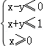，则z=x+2y的最大值为（ ）
A．0 B．1 C． D．2
3．（5分）执行如图所示的程序框图输出的结果为（ ）
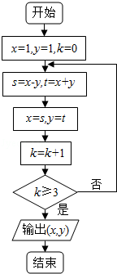
A．（﹣2，2） B．（﹣4，0） C．（﹣4，﹣4） D．（0，﹣8）
4．（5分）设α，β是两个不同的平面，m是直线且m⊂α，“m∥β“是“α∥β”的（ ）
A．充分而不必要条件 B．必要而不充分条件
C．充分必要条件 D．既不充分也不必要条件
5．（5分）某三棱锥的三视图如图所示，则该三棱锥的表面积是（ ）
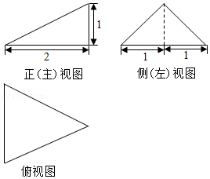
A．2+ B．4+ C．2+2 D．5
6．（5分）设{a_{n}}是等差数列，下列结论中正确的是（ ）
A．若a₁+a₂＞0，则a₂+a₃＞0
B．若a₁+a₃＜0，则a₁+a₂＜0
C．若0＜a₁＜a₂，则a₂
D．若a₁＜0，则（a₂﹣a₁）（a₂﹣a₃）＞0
7．（5分）如图，函数f（x）的图象为折线ACB，则不等式f（x）≥log₂（x+1）的解集是（ ）
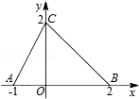
A．{x|﹣1＜x≤0} B．{x|﹣1≤x≤1} C．{x|﹣1＜x≤1} D．{x|﹣1＜x≤2}
8．（5分）汽车的“燃油效率”是指汽车每消耗1升汽油行驶的里程，如图描述了甲、乙、丙三辆汽车在不同速度下燃油效率情况，下列叙述中正确的是（ ）
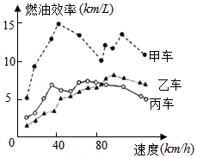
A．消耗1升汽油，乙车最多可行驶5千米
B．以相同速度行驶相同路程，三辆车中，甲车消耗汽油最多
C．某城市机动车最高限速80千米/小时，相同条件下，在该市用丙车比用乙车更省油
D．甲车以80千米/小时的速度行驶1小时，消耗10升汽油

二、填空题（每小题5分，共30分）
9．（5分）在（2+x）⁵的展开式中，x³的系数为 （用数字作答）
10．（5分）已知双曲线﹣y²=1（a＞0）的一条渐近线为x+y=0，则a= ．
11．（5分）在极坐标系中，点（2，）到直线ρ（cosθ+sinθ）=6的距离为 ．
12．（5分）在△ABC中，a=4，b=5，c=6，则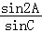= ．
13．（5分）在△ABC中，点M，N满足=2，=，若=x+y，则x= ，y= ．
14．（5分）设函数f（x）=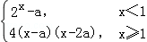，
①若a=1，则f（x）的最小值为 ；
②若f（x）恰有2个零点，则实数a的取值范围是 ．

三、解答题（共6小题，共80分）
15．（13分）已知函数f（x）=sincos﹣sin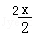．
（Ⅰ）求f（x）的最小正周期；
（Ⅱ）求f（x）在区间[﹣π，0]上的最小值．

16．（13分）A，B两组各有7位病人，他们服用某种药物后的康复时间（单位：天）记录如下：
A组：10，11，12，13，14，15，16
B组；12，13，15，16，17，14，a
假设所有病人的康复时间相互独立，从A，B两组随机各选1人，A组选出的人记为甲，B组选出的人记为乙．
（Ⅰ）求甲的康复时间不少于14天的概率；
（Ⅱ）如果a=25，求甲的康复时间比乙的康复时间长的概率；
（Ⅲ）当a为何值时，A，B两组病人康复时间的方差相等？（结论不要求证明）

17．（14分）如图，在四棱锥A﹣EFCB中，△AEF为等边三角形，平面AEF⊥平面EFCB，EF∥BC，BC=4，EF=2a，∠EBC=∠FCB=60°，O为EF的中点．
（Ⅰ）求证：AO⊥BE．
（Ⅱ）求二面角F﹣AE﹣B的余弦值；
（Ⅲ）若BE⊥平面AOC，求a的值．
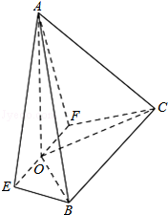

18．（13分）已知函数f（x）=ln，
（Ⅰ）求曲线y=f（x）在点（0，f（0））处的切线方程；
（Ⅱ）求证，当x∈（0，1）时，f（x）＞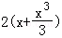；
（Ⅲ）设实数k使得f（x）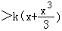对x∈（0，1）恒成立，求k的最大值．

19．（14分）已知椭圆C：+=1（a＞b＞0）的离心率为，点P（0，1）和点A（m，n）（m≠0）都在椭圆C上，直线PA交x轴于点M．
（Ⅰ）求椭圆C的方程，并求点M的坐标（用m，n表示）；
（Ⅱ）设O为原点，点B与点A关于x轴对称，直线PB交x轴于点N，问：y轴上是否存在点Q，使得∠OQM=∠ONQ？若存在，求点Q的坐标，若不存在，说明理由．

20．（13分）已知数列{a_{n}}满足：a₁∈N*，a₁≤36，且a_{n+1}=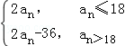（n=1，2，…），记集合M={a_{n}|n∈N*}．
（Ⅰ）若a₁=6，写出集合M的所有元素；
（Ⅱ）如集合M存在一个元素是3的倍数，证明：M的所有元素都是3的倍数；
（Ⅲ）求集合M的元素个数的最大值．

